Scurta istorie a Ku Klux Klan-ului
(de la origini pana in prezent)

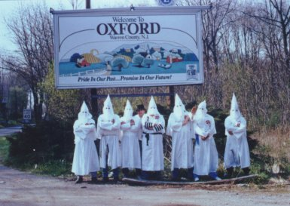
Ku Klux Klan-ul (KKK) este unul din grupurile cele mai vechi si mai temute din America. Manati de dorinta de suprematie a albilor, Ku Klux Klan-ul folosea deseori violenta si incalca legea pentru a-si promova cauza. Au stat in umbra mai mult de 130 de ani si continua sa existe nu numai in America, ci si in intreaga lume.
Ku Klux Klan-ul a aparut oarecum accidental in timpul perioadei de reconstructie de dupa Razboiul Civil , in America de Sud. Oamenii din Sud au suferit foarte mult din cauza razboiului; multi si-au pierdut casele si plantatiile, iar majoritatea i-au pierdut pe cei dragi. Locuitorii Sudului aveau nevoie sa se elibereze din durerea zilnica a vietii.
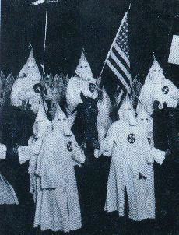
In 1865, sase indivizi dintr-un mic oras din Tennessee au pus, fara sa isi dea seama de urmari, bazele celui mai mare si mai temut “grup al urii “ din tara. Ei au decis sa organizeze un club pentru a-si gasi o ocupatie care sa-i faca sa uite grijile. Toti insa erau saraci si nu-si puteau permite sa-si faca robe sau costume pentru grup, asa ca au decis sa foloseasca cearsafuri. Si-au pus cearsafurile pe spate si fete de perna pe cap. De asemenea, si-au acoperit caii tot cu cearsafuri. Ku Klux Klan-ul avea sa iasa in lume pentru prima data. La

inceput, cei sase indivizi nu au vrut decat sa sperie lumea; oricum, oamenii s-au speriat mai tare decat si-ar fi dorit ei. Acestia au realizat apoi ce ar putea face cu aceste tactici ale intimidarii. Sudul era transformat intr-un tinut care nu le mai apartinea. Sclavii incercau sa obtina drepturi, iar cei din partea de nord veneau pentru a profita de locuitorii Sudului. Oamenii au vazut posibilitatea sa aduca Sudul la ce a fost inainte.
In curand, Ku Klux Klan-ul a inceput sa sperie grupurile politice ale nordicilor si strainilor. Oamenii deseori paraseau adunarile cu teama. S-a raspandit in Sud vestea despre existenta acestor mascati. Multora insa le-a placut ideea si au vrut sa fie admisi. Klanul a crescut repede.; imediat a fost nevoie de un lider care sa conduca grupul. Prima lor alegere a fost generalul din Sud Robert E. Lee. De altfel, acesta a sustinut grupul si cauza sa, dar a fost foarte bolnav si nu si-a putut indeplini misiunea. Urmatoarea alegere a fost Nathan Bedford Forrest.
Forrest, cu toate ca nu a fost la fel de cunoscut caRobert E. Lee, a fost un bun conducator. S-a nascut in Mississippi si detinea o plantatie. A luptat pentru armata aliata mult timp pana sa ii fie recunoscute talentele. Cu toate ca nu a ajuns destul de devreme pentru marele impact al razboiului, a castigat respectul celor mai importanti lideri. Dupa razboi acesta simtea nevoia sa se razbune pe cei din Nord. A vazut Ku Klux Klan-ul ca un mod de a-si realiza visul.
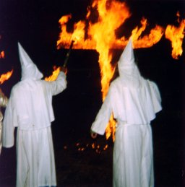
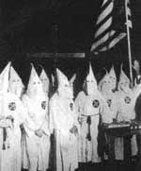
A fost repede acceptat ca “Mare Vrajitor”( cel mai inalt grad in Klan ) si avea puterea absoluta asupra membrilor Klanului. Oamenii erau nerabdatori sa faca ceea ce spunea el, aveau incredere in talentul lui. Multi simteau nevoia de a apartine unui grup, iar Ku Klux Klan-ul le-a oferit aceasta sansa. Klanul era foarte secretos, membrii se fereau ca neinitiatii sa le cunoasca identitatile. Datorita acestui secret au mai fost numiti “Imperiul Invezibil”.
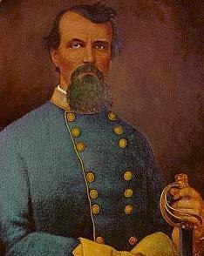
Klanul a preluat cu adevarat controlul in 1868. Membrii Klanului doreau sa ii scape pe locuitorii din Sud de straini, negri si de orice persoana care ii sustinea pe asupritori. Furau bunurile opozitiei, ii bateau si chiar ii omorau. Aceste omoruri au devenit cunoscute sub numele de linsaj. Tarau victima in centrul orasului,si o spanzurau in fata tuturor. Aceasta metoda era foarte eficace, oamenii temandu-se de ce li s-ar fi putut intampla daca au de-a face cu negrii sau cu strainii.
Dupa ce guvernul Statelor Unite isi retrage trupele din Sud, spre sfarsitul lui 1800, arhiva Klanului este goala. Grupul s-a destramat in mai multe formatiuni iar Forrest a plecat. La inceputul secolului trecut, Klanul si-a reinceput activitatea. De data aceasta scopul era mai inalt, dorind sa elibereze America de toti non-albii si non-crestinii. Acesta este Ku Klux Klan-ul pe care il cunoastem astazi. Noua grupare a Klanului se deosebeste de cea veche in multe privinte; membrii isi doreau libertatea si nimic mai mult. A aduce prejudicii era doar un efect. In viziunea noului Klan prejudiciul a fost
cauza . Noul Klan a fost mult mai violent. Oamenii erau terorizati, linsati si batuti pentru simplul motiv ca erau de alta rasa, nationalitate sau religie.
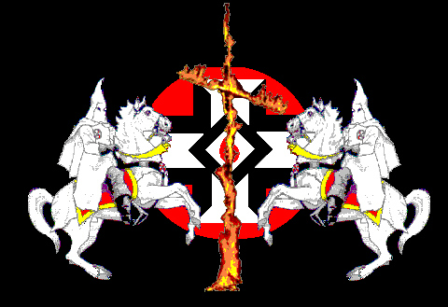
In 1920, Ku Klux Klan-ul prospera. Spre deosebire de trecut, acum membrii nu erau numai in Sud. Klanul s-a raspandit repede in intreaga tara. Multi primari au fost alungati in secret de Klan, iar membrii acestuia au ales functionarii. Justitia nu parea sa ii acuze sau condamne pentru nimic. Puterea lor era mai tare decat legea iar mania “Mastilor” mai inspaimantatoare decat puscaria. Oricum, spre sfarsitul lui 1920, multi politicieni care pana atunci au tacut , hotarasc sa vorbeasca si sa lupte impotriva Klanului. Acesta a fost inceputul caderii lor.
Klanul nu a mai fost la fel de puternic de atunci. In ultimii 50 de ani a avut multe caderi. In timpul Razboaielor Mondiale membrii si-au folosit patriotismul pentru a castiga increderea oamenilor. Klanul s-a schimbat mult si ca organizatie: s-a despartit in mai multe organizatii mai mici si fiecare pretinde ca ar fi adevarata descendenta si ca urmeaza adevarata traditie.
In ultimii ani odata cu aparitia Internetului, Klanul a gasit o modalitate sa trimita propaganda in casele din toata lumea. Toate aceste site-uri par sa aiba ceva in comun: contin informatii care submineaza alte rase sau religii. Toate acestea fac apel in special la tineri care de cele mai multe ori prezinta puncte de vedere ale Ku Klux Klan-ului.
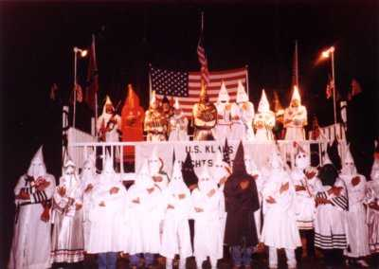
In final, Ku Klux Klan-ul este o problema care nu va disparea prea curand. Dupa cum am vazut, Klan-ul este activ o perioada pentru ca apoi sa dispara. Atata timp cat exista diferente intre oameni ura va fi mereu. Iar Ku Klux Klan-ul va fi aici pentru a hrani ura si pentru a o exploata in toate modurile posibile. Pot fi tacuti multi ani, dar poti fi sigur ca exista. Ei sunt “Imperiul Invizibil” si vor reprezenta mereu intunericul.

